**学历案学习目标和评价任务的叙写**

**—崔正淳工作室2022.3.17简讯**

**文/余昌兵**

2022年3月17日下午，成都市双流区名师崔正淳工作室全体成员相聚永安中学参与工作室研修活动。本次活动由永安中学教师余昌兵上研究课和专题讲座，双流中学杜艳霞教师 进行读书分享交流，黄莎莎教师主持。

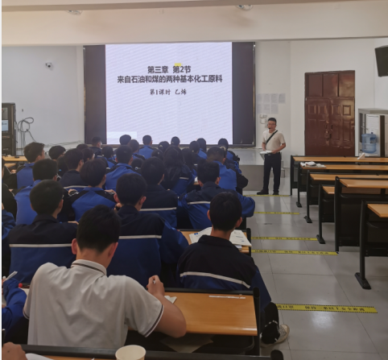首先是余昌兵教师带来的《乙烯》新课的展示。余老师以香蕉催熟实验引入本节课内容---乙烯，沉着稳重的教态、清晰的逻辑思维，学生们听的很认真，积极参与课堂互动。石蜡油分解实验视频展示也让课堂氛围达到了高峰，学生运用化学知识，积极预测实验现象，并在老师的引导下书写方程式，进一步探究乙烯的分子结构，从数据中总结模型，接着探究了乙烯的化学性质，观看实验视频，探究实验现象，最后余老师对这节课进行了总结，并让学生归纳总结了乙烯的结构，化学性质。

图1 工作室余昌兵教师上课

其次由余昌兵老师和大家分享他研究的基于学习如何确定和续写学习目标的学历案书写。余昌兵教师为如何设计学历案提供了一条清晰明了的思路。首先教师应了解学习主题，确定学习目标，设定评价任务，构建学习过程，设计检测作业，达到教学评一致性，然后进行学后反思。余老师同时结合他的教学经验和学历案的设计案例，为各位教师分享了他的学历案相关的学习目标叙写，使工作室各位成员更加清楚明白学习目标撰写的方法，各位学员教师更加清楚应从课程标准中确定学习目标，就成果性目标、过程性目标、创造性目标的角度，分析了标语法结构，从而才能确定知识需要掌握的具体程度。这样写出的目标会更符合课程标准的要求。

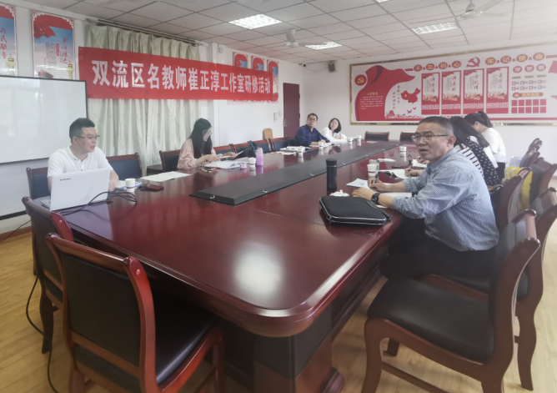图2 余昌兵教师专题讲座

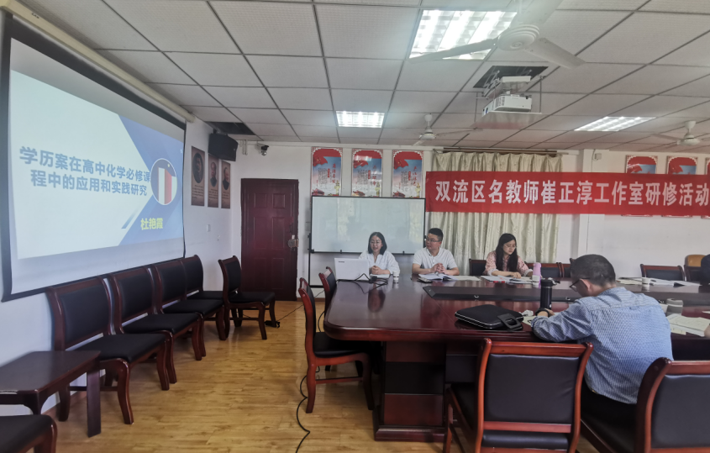然后杜艳霞教师对硕士论文《学历案在高中化学必修课程中的应用和实践研究》进行读书分享交流。笔者以高一化学知识内容为基础，综合考虑学历的优化点和流程计划策略，对高中化学学历案的策划和具体实践进行分析。研究流程如下：第一部分：经过大量参考国内外研究成果，简介了研究内容的研究背景、目标和研究所用的一系列办法等；然后，将学历案的构成要素、特点、类型、概念进行归纳总结。在此基础上，结合相关教育理论，提出本研究课题的理论和实践意义，并结合高中化学，指出学历案教学的独特性。杜老师通过对文本的学习和归纳为工作室各位学员进行了学历案编写形式的解说，为大家今后编制学历案提供了更好的模板和思路。

图3 杜艳霞教师读书分享

最后全体工作室成员对余昌兵教师的研究课进行点评。大家一致认为余老师的学历案教学设计逻辑清晰，采用球棍模型让学生对乙烯结构更加真实的认识，有利于学习有机物反应的实质，能使学生清楚断键位置和反应特点。学生在课堂上积极互动，相互点评，在问题解决中构建知识。